

Руководство пользователя приложения ProLegacy

Оглавление

Общая информация о продукте 3

Аутентификация пользователя 4

Проведение базовых испытаний 8

Проведение комбинированных испытаний 11

Отчёты 13

# Общая информация о продукте

ProLegacy – бизнес-решение для обучения рабочим профессиям в режиме онлайн. В базовые функции приложения входят:

* Аутентификация пользователя;
* Вывод информации обо всех заданиях;
* Выполнение заданий обучающимися;
* Поиск заданий по ключевым атрибутам;
* Проверка заданий в автоматическом (при помощи интеграции с модулем автоматической разметки) и ручном (непосредственно Наставником) режимах;
* Автоматическая генерация оценки на основании результатов проверки модулем автоматической разметки;
* Возможность повторно проходить уже выполненные задания;
* Печать дипломов об успешном окончании темы;
* Сохранение статистических данных работы пользователей с системой и отображение аналитических графиков и диаграмм по собранной статистике.

# Аутентификация пользователя

При переходе к приложению, на экране будет представлено окно входа в систему.

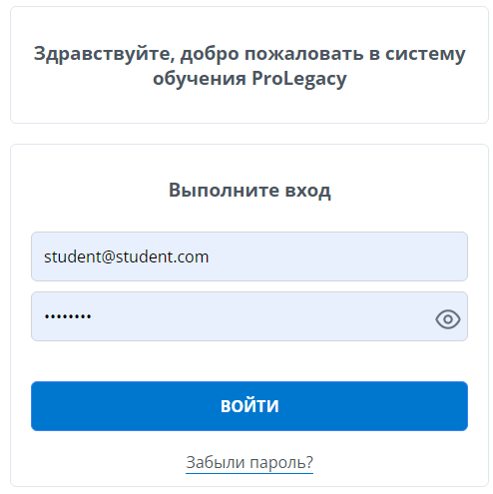

При первичной установке в системе уже зарегистрированы три пользователя: [admin@admin.com](mailto:admin@admin.com), [student@student.com](mailto:student@student.com) и [tutor@tutor.com](mailto:tutor@tutor.com). Им назначены соответственно роли «Администратор», «Обучающийся» и «Наставник». Пароль у всех трёх пользователей – password.

У пользователей, созданных через интерфейс администратора пароль будет совпадать с их адресом электронной почты.

Пользователю необходимо осуществить вход в систему, введя свои адрес электронной почты и пароль.

Сразу после первого входа в систему настоятельно рекомендуется изменить свой пароль в целях безопасности. Для этого необходимо перейти в меню «Настройка аккаунта», нажав на соответствующую кнопку в правой верхней части интерфейса.

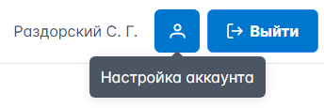

В данном меню есть возможность изменить свои ФИО и пароль. Чтобы установить новый пароль, необходимо переключить переключатель «Сменить пароль» и ввести новый пароль в появившееся поле, а также ввести его ещё раз в поле ниже для подтверждения. Чтобы применить изменения, необходимо ввести свой текущий пароль в самое нижнее поле и нажать кнопку «Сохранить».

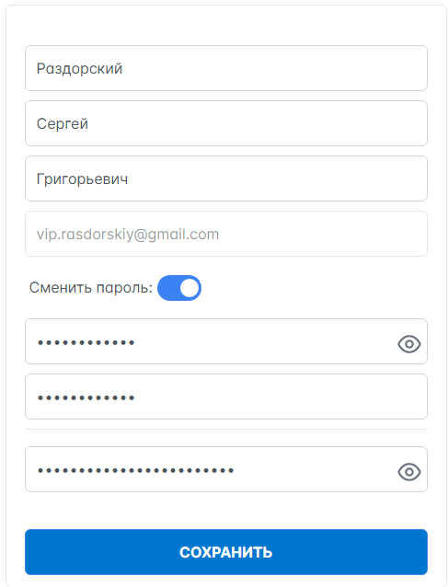

В случае успеха, в правом верхнем углу появится сообщение.

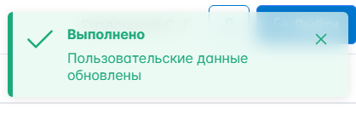

Если пользователь забыл свой пароль, присутствует возможность сменить пароль при помощи электронной почты. Для этого необходимо перейти в меню «Восстановление пароля», нажав на кнопку «Забыли пароль?» в меню авторизации. **Этот функционал не распространяется на пользователей, заведённых автоматически при первичной установке**, поскольку их электронных адресов не существует.

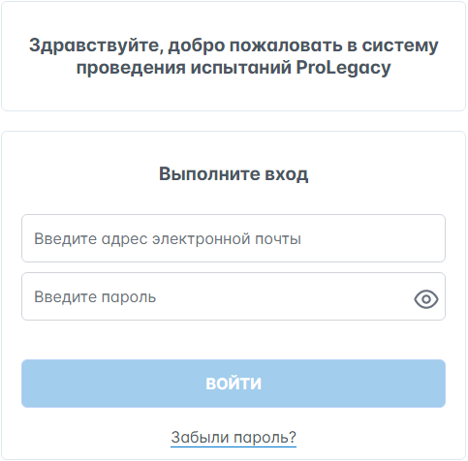

В меню «Восстановление пароля» необходимо ввести свой адрес электронной почты и желаемый пароль. После этого нужно нажать на кнопку «Запросить код» и ввести в поле рядом проверочный код из письма, отправленного на указанную электронную почту. После этого нажать на кнопку «Сохранить»

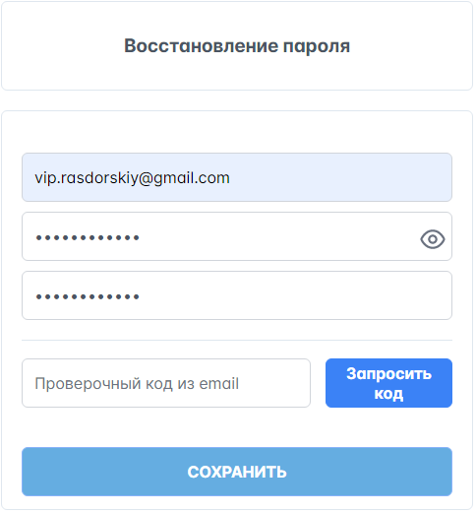

В случае успеха, в правом верхнем углу появится сообщение.

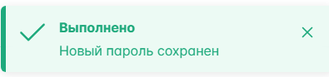

# Просмотр заданий

В разделе «Кабинет обучающегося», расположенном в левой части панели инструментов

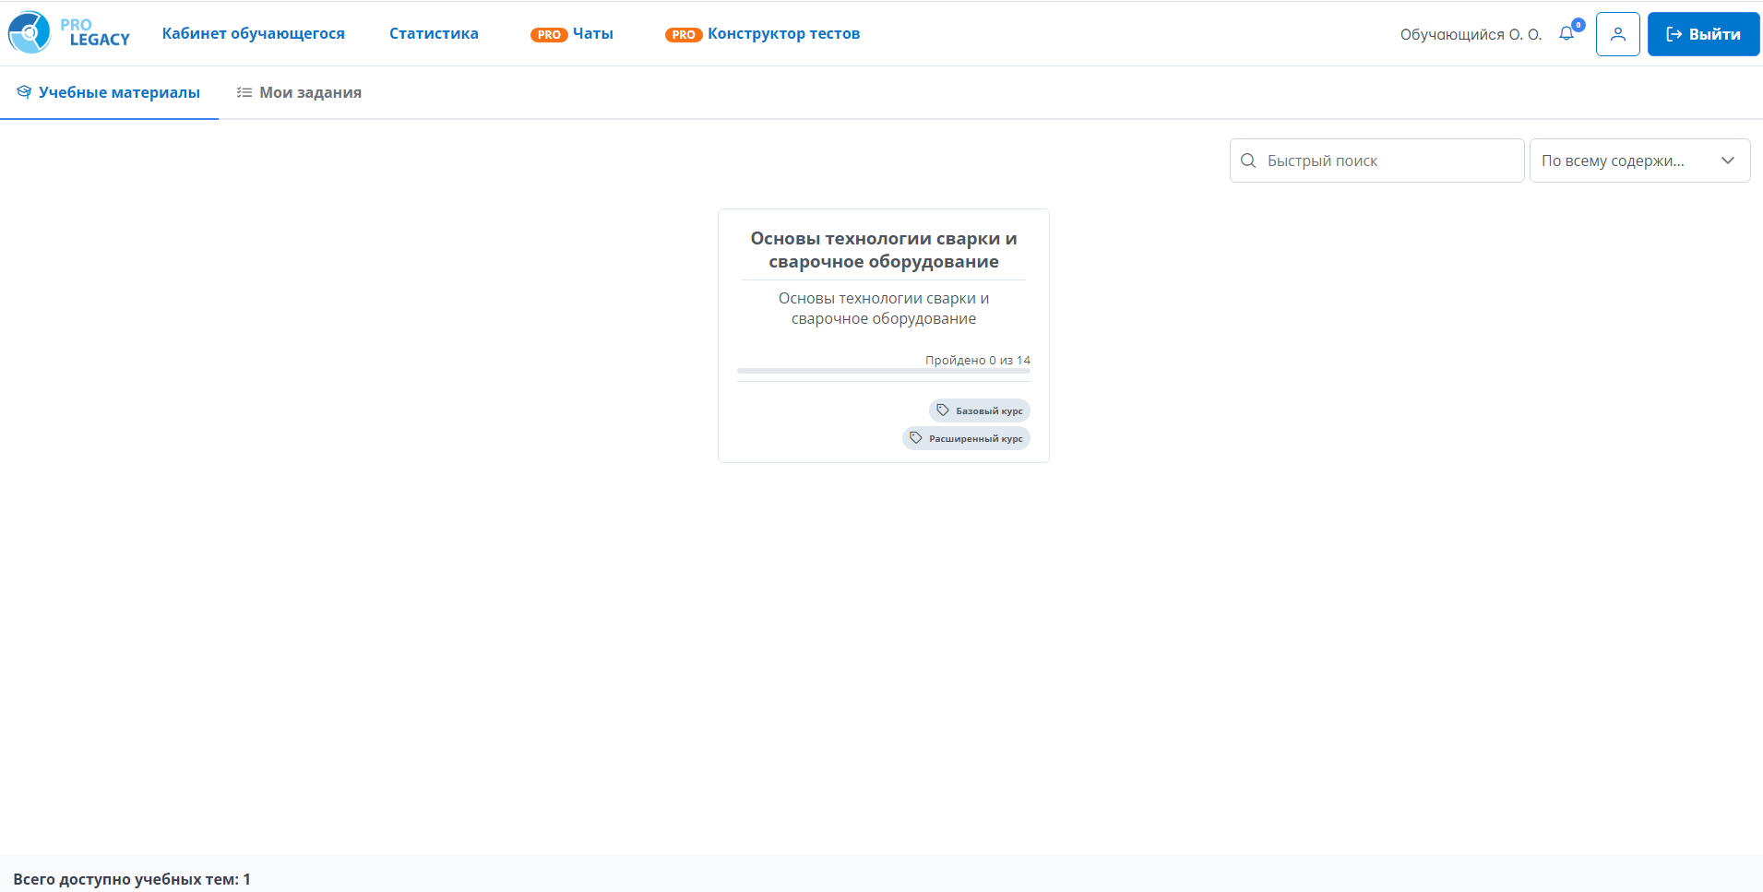

Система предоставляет возможность отфильтровать доступные обучающемуся темы по ряду параметров.

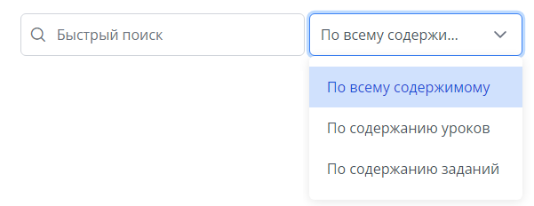

Чтобы перейти к просмотру учебных материалов и заданий, необходимо нажать на карточку темы. Откроется соответствующая вкладка

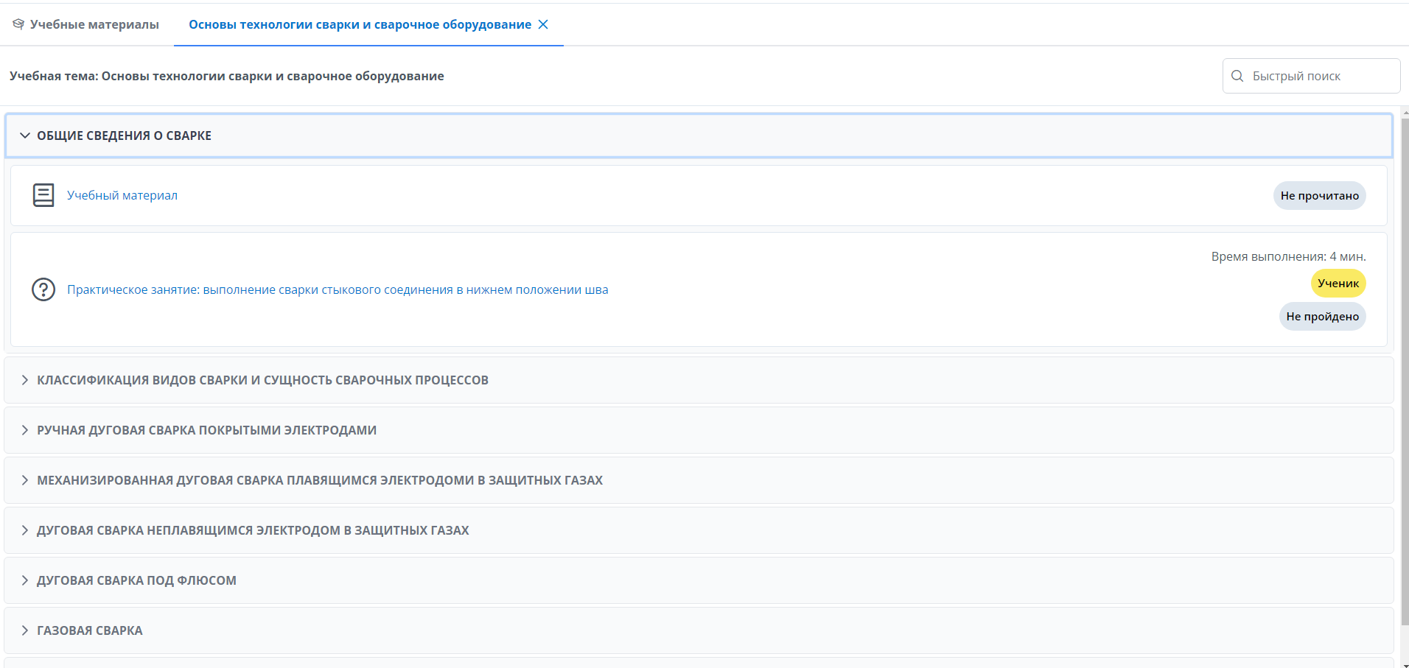

Тема разбита на учебные материалы, содержащие задания.

При прочтении учебного материала, он пометится в интерфейсе как прочитанный



Чтобы открыть подробную информацию о задании, необходимо нажать на его название. Откроется диалог

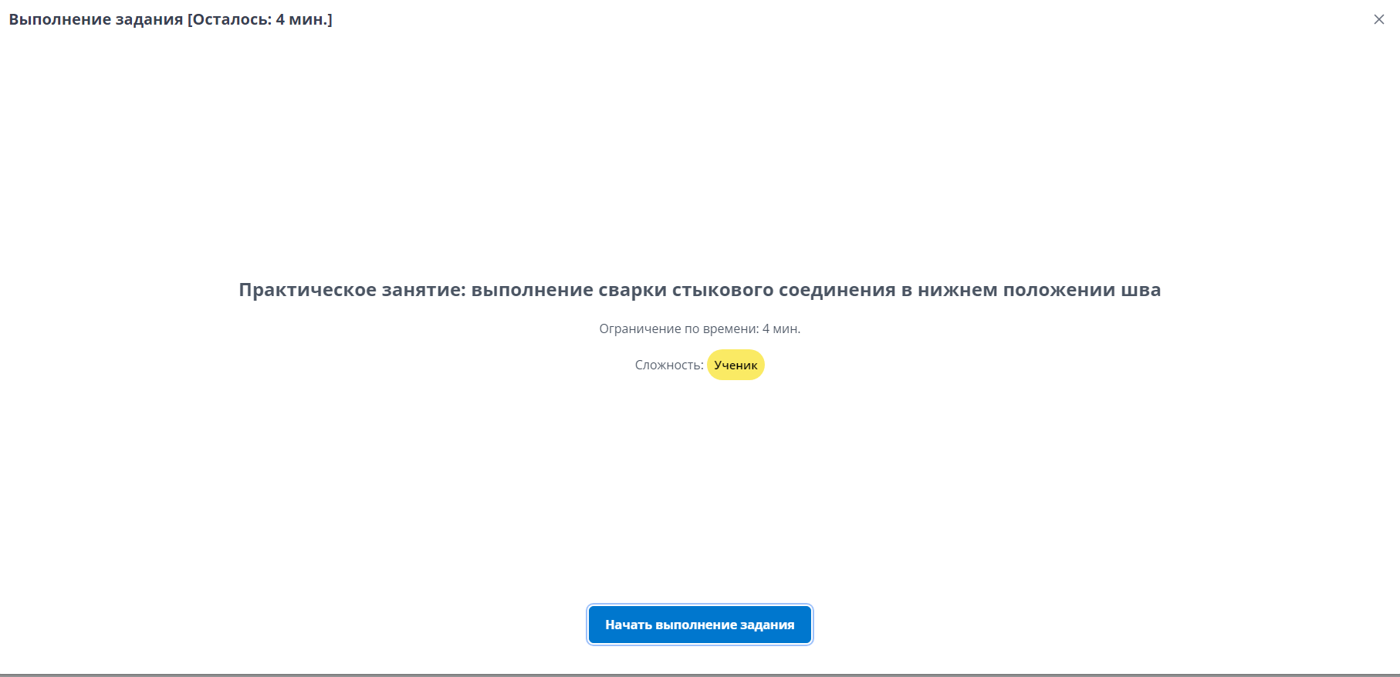

Нажав на кнопку «Начать выполнение задания», задание перейдёт в статус «Взято в работу» и запустится таймер с обратным отсчётом. Если по его окончании обучающийся не выполнит задание, оно автоматически перейдёт в статус «Проверено» и за него будет выставлена оценка 2. Автоматическая и ручная проверки в таком случае будут пропущены.

Во время выполнения задания обучающийся имеет возможность просматривать относящийся к заданию учебный материал.

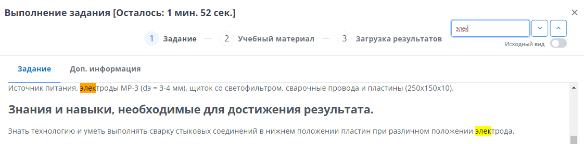

Для поиска по содержанию задания и учебного материала можно воспользоваться поисковой строкой ввода, расположенной в правом верхнем углу.

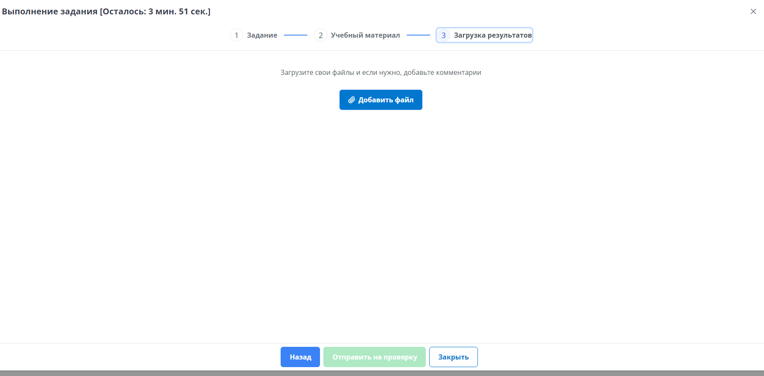

Чтобы завершить задание, необходимо приложить как минимум один файл-изображение и нажать «Отправить на проверку». Задание переведётся в статус «Отправлено на проверку». Если после этого попытаться начать выполнение задания снова, система выведет на экран ошибку

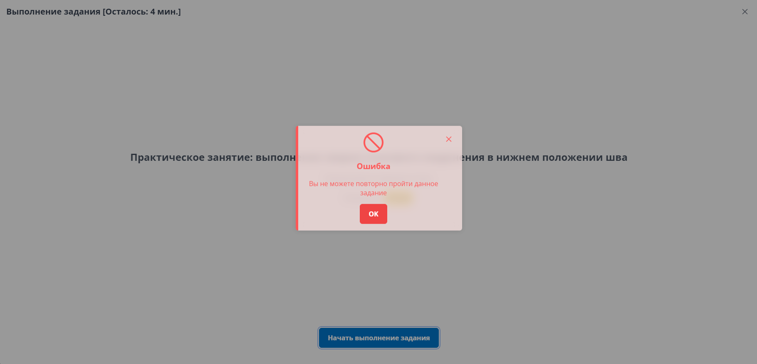

Увидеть все, взятые им когда-либо в работу, задания обучающийся может во вкладке «Мои задания»

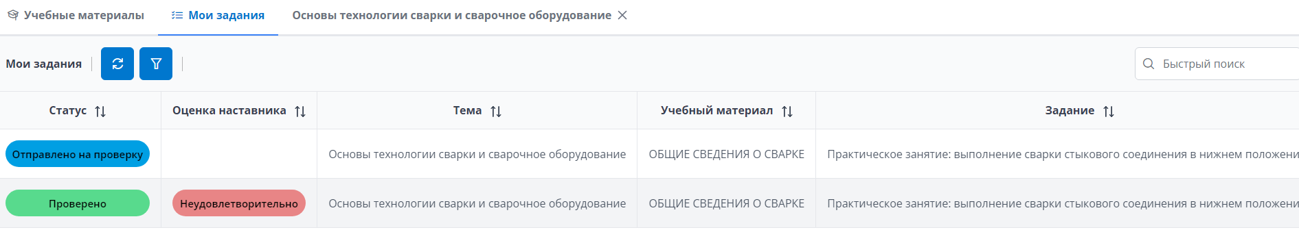

# Проверка заданий

У пользователей с ролью «Наставник» есть доступ к разделу «Кабинет наставника», в котором он может видеть все когда-либо взятые обучающимися в работу задания

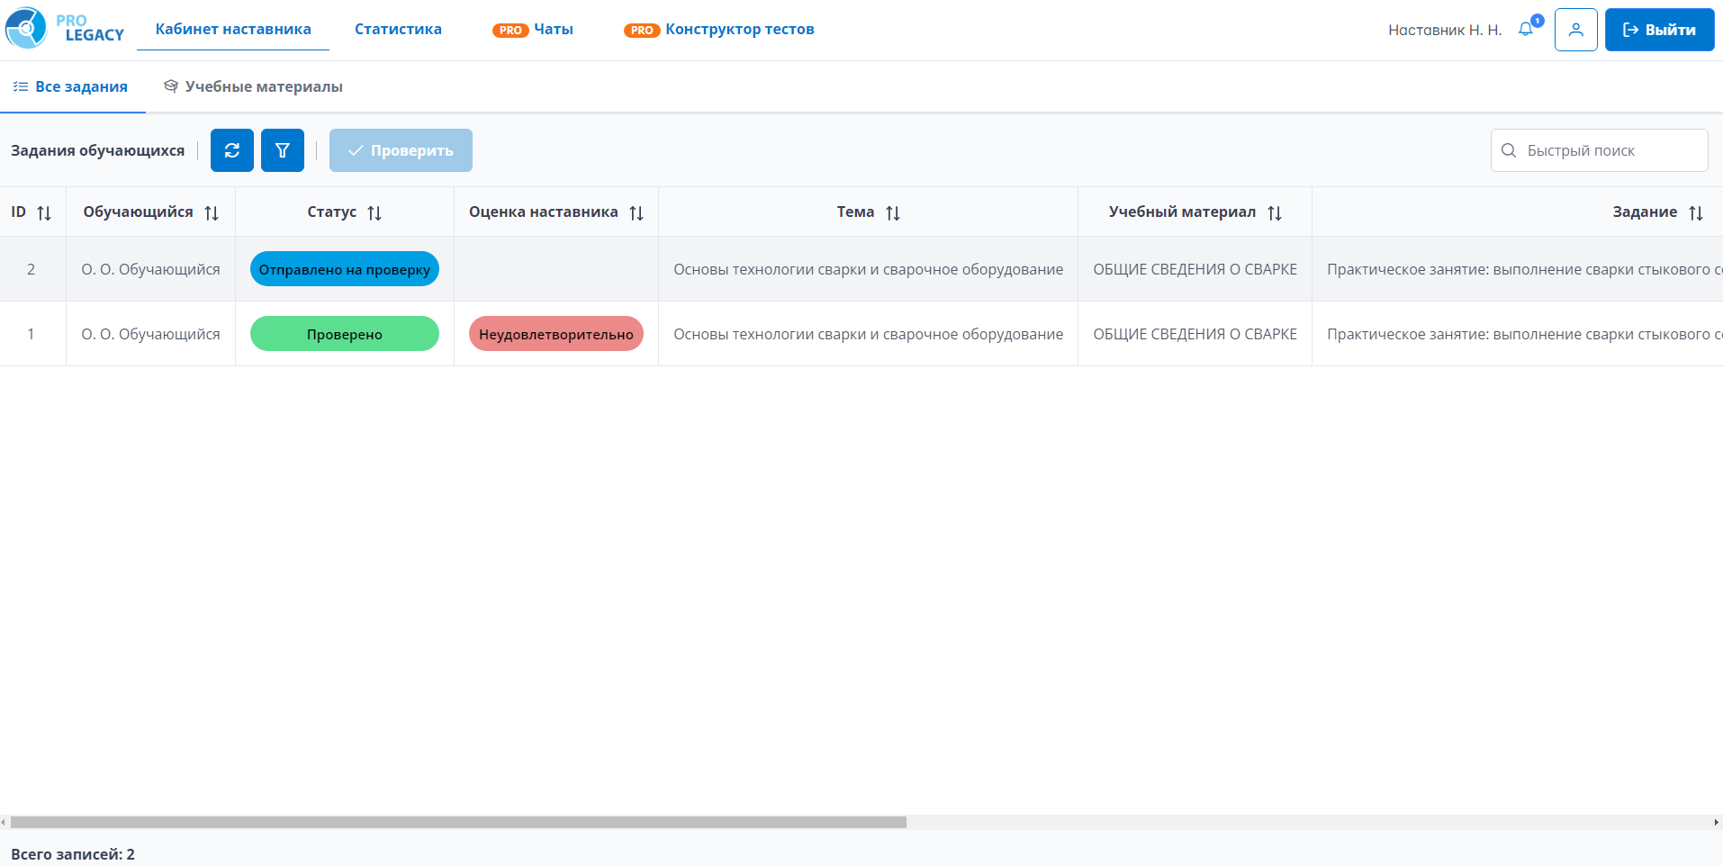

Наставник может проверить (если автоматическая проверка выполнена с ошибкой) или уточнить (после успешной автоматической проверки). Проверенные ранее вручную работы проверять повторно нельзя.

При корректировании оценки, проставленной при автоматической проверке, наставнику видны дефекты, обнаруженные ИИ, а также оценка, сгенерированная системой. Генерация оценки происходит следующим образом:

* Дефекты, обнаруженные ИИ отсутствуют – Оценка 5 (отлично);
* Обнаружен один дефект – Оценка 4 (хорошо);
* Обнаружено 2 дефекта – Оценка 3 (удовлетворительно);
* Обнаружено более 2ух дефектов – Оценка 2 (неудовлетворительно).

Наставник может откорректировать дефекты, обнаруженные ИИ: изменить их местоположение на изображении и их размер, удалить их или изменить ссылки на словарь дефектов. Также наставник может указать наличие новых дефектов.

Система поддерживает возможность сбросить дефект, обнаруженный ИИ, до изначального состояния, если наставник сделал в нём изменения

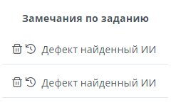

Закончив обозначать дефекты, наставник должен нажать на кнопку «Выставить итоговую оценку»

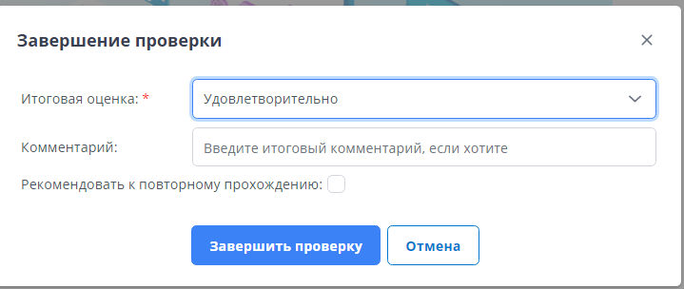

В поле «Итоговая оценка» автоматически проставляется оценка, сгенерированная системой. Если наставник считает нужным, он может откорректировать её, указать свой комментарий и порекомендовать задание к повторному прохождению – это откроет обучающемуся возможность выполнить задание заново. Выставление оценки ниже 3 (неудовлетворительно) система автоматически откроет возможность повторного выполнения.

# Статистика и инфографика

Модуль «Статистика» доступен как наставникам, так и обучающимся.

В нём представлена рейтинговая таблица пользователей, успешно выполнивших по крайней мере одно задание. Рейтинг пользователей может составляется как на основании суммарных баллов и суммарного времени выполнения, так и на основании средних баллов и среднего времени выполнения.

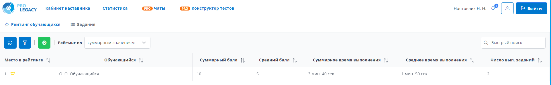

Также представлен рейтинг заданий с оценкой их сложности, исходя из результатов пользователей. Рейтинг доступен в виде таблицы и в виде столбчатой диаграммы.

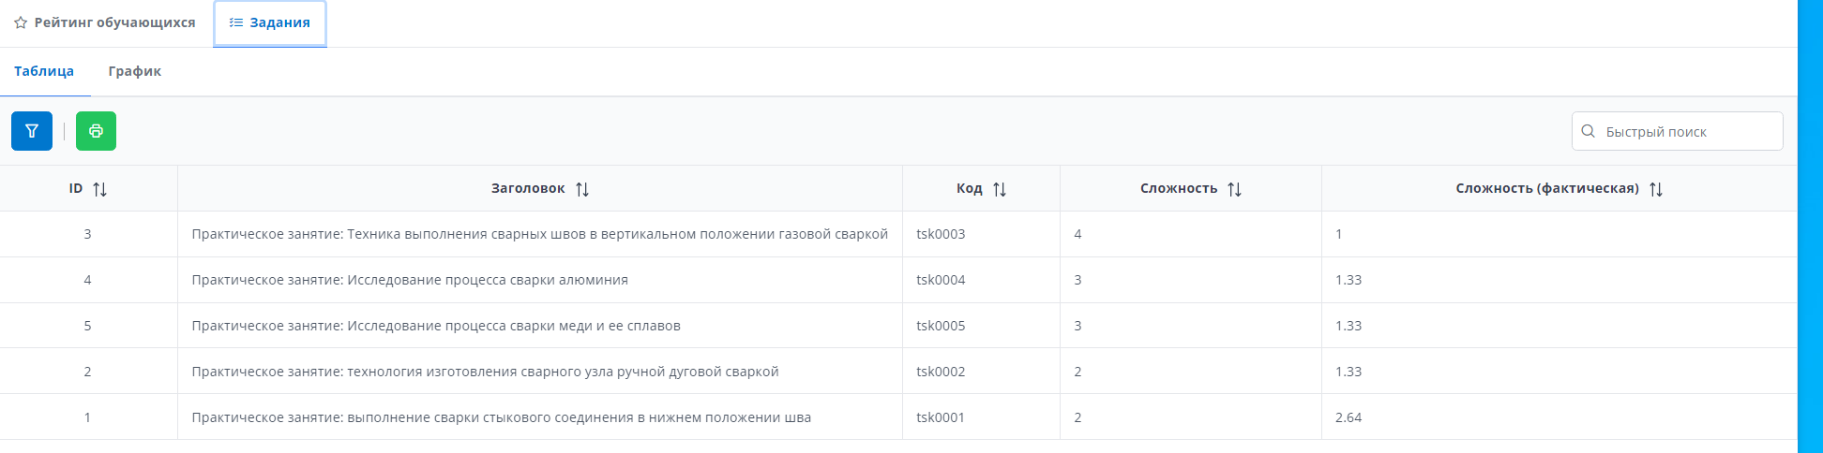

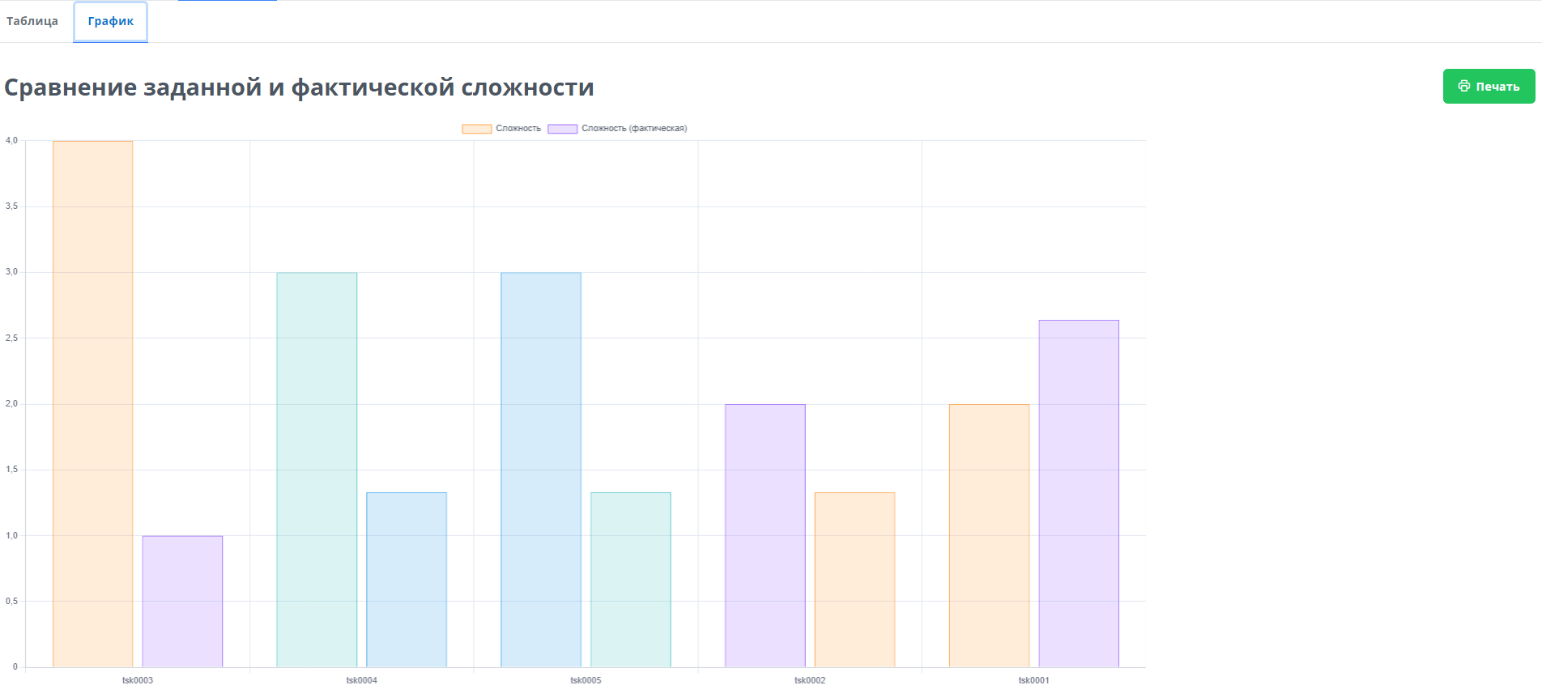

Сложность (фактическая) рассчитывается по следующей формуле:

$$DS=1+ 4*\frac{NAS+NNA+NTL+NAT}{4}, где \\ DS-difficulty score-сложность \left(фактическая\right), \\ NAS-normalized average score-\frac{5-\overline{AS}}{3}, \overline{AS}- средняя оценка, \\ NNA-normalized number of attempts-max⁡(0, \frac{NA-1}{\max\left(NA\right)-1}), NA-число попыток \\ NTL-normalized time limit-1-\frac{TL}{\max\left(TL\right)}, TL-лимит времени задания, \\ NAT-normalized average time-\frac{\overline{AT}}{TL}, \overline{AT}-среднее время выполнения задания, TL- лимит времени задания$$

# Печатные формы

Система предоставляет пользователям возможность печатать дипломы об успешном выполнении всех заданий темы в формате PDF. Обучающийся может печатать дипломы только для себя, а наставник – на любого обучающего. Печать диплома доступна только при выполнении всех заданий темы на оценку не ниже 3 (удовлетворительно). При выполнении всех заданий на оценку 5 (отлично) выдаётся диплом «с отличием».

Вместе с дипломом система автоматически генерирует и печатает Приложение к диплому, содержащее таблицу результатов, суммарный балл и время, затраченное на каждое задание темы, а также место для подписей ответственных подписантов.

# PRO-версия

Базовая версия системы ProLegacy предлагает пользователям опробовать функционал, доступный в Pro-версии. А именно:

**Пользовательский чат:**

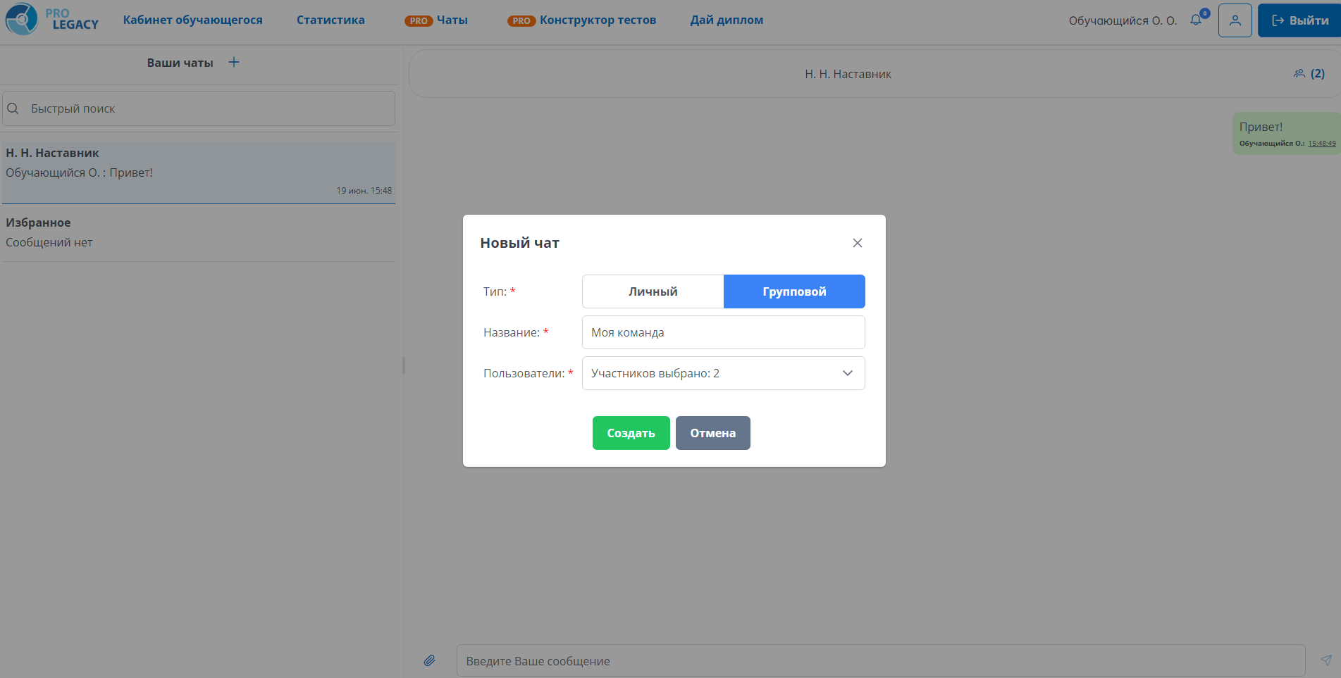

Система предоставляет возможность создавать комнаты для общения между пользователями непосредственно внутри системы. Каждому пользователю изначально создаётся приватный канал «Избранное», доступный только ему.

Также любой пользователь может создать приватный личный чат с другим пользователем или групповой чат на несколько пользователей. В отличие от приватного чата, в групповой можно приглашать новых участников после его создания.

**Конструктор тестов**

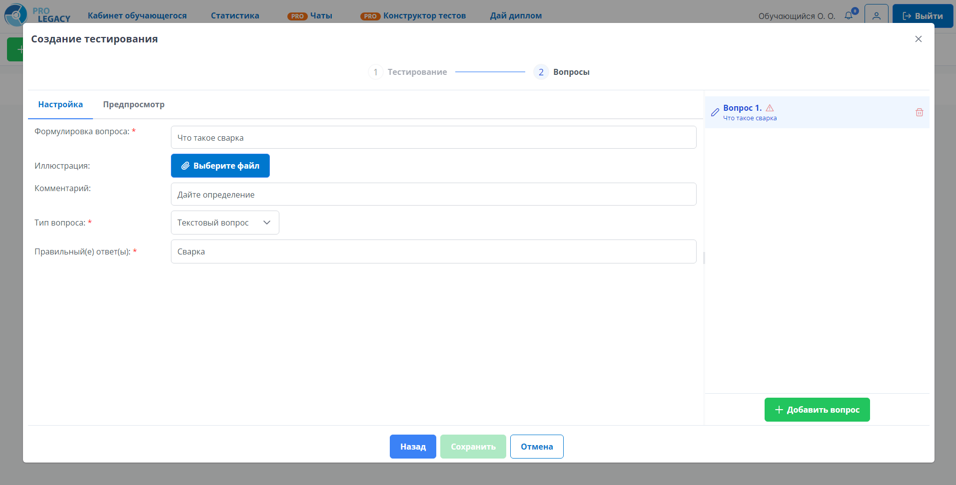

Для расширения возможностей онлайн-образования Pro-версия системы предоставляет возможность создавать тесты. Среди особенностей данного модуля можно выделить:

* Множество типов вопросов (текстовый с вариантами ответов и т.д.);
* Гибкий редактор с возможностью предпросмотра созданного теста.

В базовой версии редактор доступен в полном виде в целях ознакомления, однако отсутствует возможность сохранения созданного теста.